Министерство науки и высшего образования Российской Федерации

КАЗАНСКИЙ ГОСУДАРСТВЕННЫЙ ЭНЕРГЕТИЧЕСКИЙ УНИВЕРСИТЕТ

Отчет
по лабораторной работе №7 дисциплины
"Теория вероятностей и математическая статистика"

Выполнил: Хасаншин Д.Р. Группа: ТРП-2-20 Проверил: Будникова И.К.

Казань-2021
Лабораторная работа № 7
ГРАФИЧЕСКОЕ ПРЕДСТАВЛЕНИЕ СТАТИСТИЧЕСКОГО РАСПРЕДЕЛЕНИЯ
Цель работы: приобрести навыки построения таблиц частот, гистограмм, полигона, графика эмпирической функции распределения вероятностей.
Основные теоретические сведения
Статистический ряд – это варианты, расположенные в порядке возрастания их значений с соответствующими им весами.
Статистический ряд называется дискретным, если он представляет собой выборку значений дискретной случайной величины.
Ряд называется непрерывным (интервальным), если он представляет выборку непрерывной случайной величины.
Частотой варианты xi называется число (пi ), показывающее сколько раз эта варианта встречается в выборке.
Частостью или относительной частотой или долей варианты называется число wi = ni n.
Частоты и частости называют весами. Пусть х – некоторое число. Тогда количество вариант xi , значения которых меньше х, называется накопленной частотой (пх).
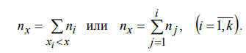
Отношение накопленной частоты к общему числу наблюдений п называется накопленной относительной частотой.
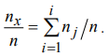
Последовательность процедуры группировки неупорядоченной выборки из генеральной совокупности состоит из следующих этапов:
- Формирование вариационного ряда
- Выделение mах и min элементов выборки (хmin = x1, хmax = xп) для вычисления размаха:
Задания на выполнение лабораторной работы
1. Изучите алгоритм работы с функциями MS Excel.
2. По данным выборки постройте интервальный статистический ряд
3. Постройте графики: накопительных частот— кумуляту, полигон и гистограмму
4. Ответьте на контрольные вопросы.
Методика выполнения работы
- Введите в один столбец MS Excel результаты измерений, выполненных на двух станках А и Б из табл. 7.1 для своего варианта.
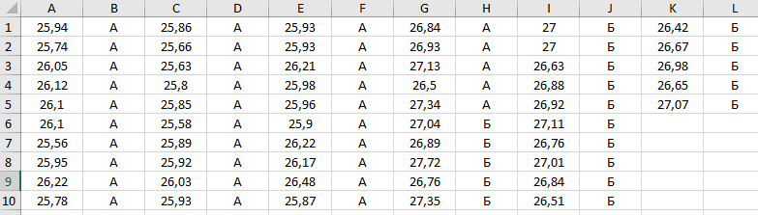
- Найдите максимальное и минимальное значения, используя встроенные статистические функции МАКС и МИН.
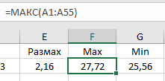
- Вычислите размах выборки (R).
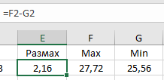
- Определите количество интервалов (k) и найдите их ширину (h).
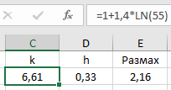
- Подготовьте массив классов: в качестве первого значения введите найденное минимальное значение, последующие значения – с шагом, равным ширине интервала.
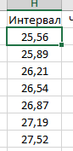
- Для подсчета частот используйте функцию массива ЧАСТОТА из списка Статистических функций, которая возвращает частотное распределение в виде массива из одного столбца.

- Вычислите частоты, используя функцию массива ЧАСТОТА. Для этого выделите ячейки, в которых требуется рассчитать частоты. Выделите знак равно или знак f(x) и выберите функцию ЧАСТОТА. Введите необходимые диапазоны и нажмите сочетание клавиш CTRL + SHIFT + ENTER. Если нажать просто «ОК», то формула не будет введена как формула массива и отобразится только один результат в самой первой ячейке.
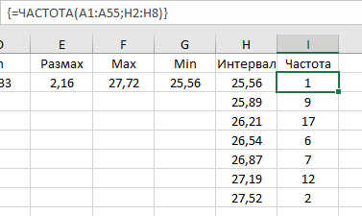
- С помощью мастера диаграмм постройте гистограмму частот. Для построения гистограммы в MS Excel введите в таблицу результаты наблюдений и подготовьте столбец рассчитанных значений границ интервалов.
Общая частота
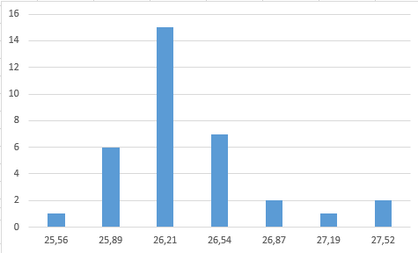
- Стратифицируйте гистограмму по станкам: проведите расчеты по п. 2–8 для станка А и для станка Б, а также отдельно для каждого и представьте результаты
A:
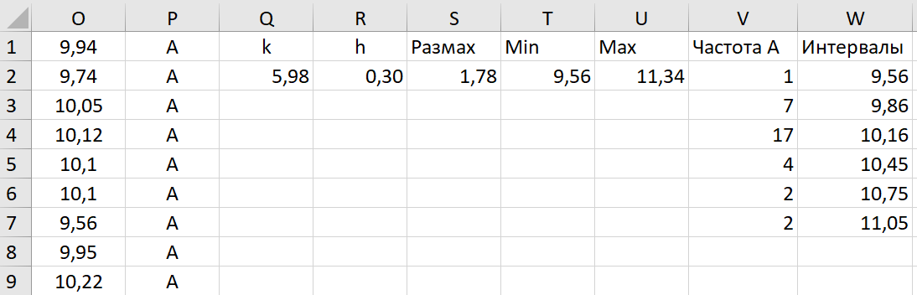
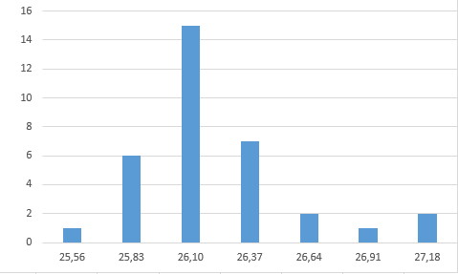
Б:
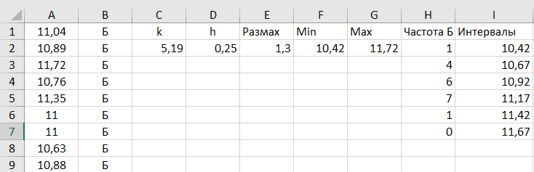
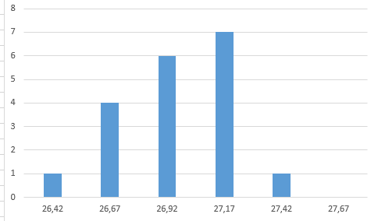
- Полигон и гистограмма для станка A:
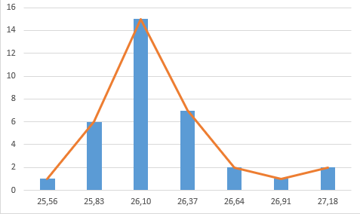
Кумулята для станка Б:
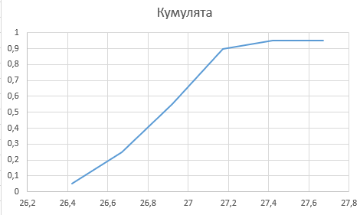
Вывод: приобрёл навыки построения таблиц частот, гистограмм, полигона, графика эмпирической функции распределения вероятностей.

